|  |  |  |  |  |
| --- | --- | --- | --- | --- |
| **МИНИСТЕРСТВО СЕЛЬСКОГО ХОЗЯЙСТВА РФ**  **ФЕДЕРАЛЬНОЕ ГОСУДАРСТВЕННОЕ БЮДЖЕТНОЕ ОБРАЗОВАТЕЛЬНОЕ УЧРЕЖДЕНИЕ ВЫСШЕГО ОБРАЗОВАНИЯ**  «**КАБАРДИНО-БАЛКАРСКИЙ ГОСУДАРСТВЕННЫЙ АГРАРНЫЙ**  **УНИВЕРСИТЕТ ИМЕНИ В.М. КОКОВА»** | | | | |
|  |  |  |  | https://sun9-8.userapi.com/impf/c849328/v849328966/91f6b/lv-k1_qfVQk.jpg?size=150x150&quality=96&sign=cee33f33986b8ad08d550fd911b1f9c9&c_uniq_tag=9OYWX7yFaeOXu7i4MNBVolYakSasKUZZPG8_YuMc1vs&type=album |

**ПРОГРАММА**

**V МЕЖДУНАРОДНОЙ НАУЧНО-ПРАКТИЧЕСКОЙ КОНФЕРЕНЦИИ**

**«Агрономия-2025: технологии производства, переработки и хранения продукции растениеводства», посвященная памяти первого Президента Кабардино-Балкарской Республики Валерия Мухамедовича Кокова**

**г. Нальчик, ФГБОУ ВО Кабардино-Балкарский ГАУ**

**17 октября 2025 г.**

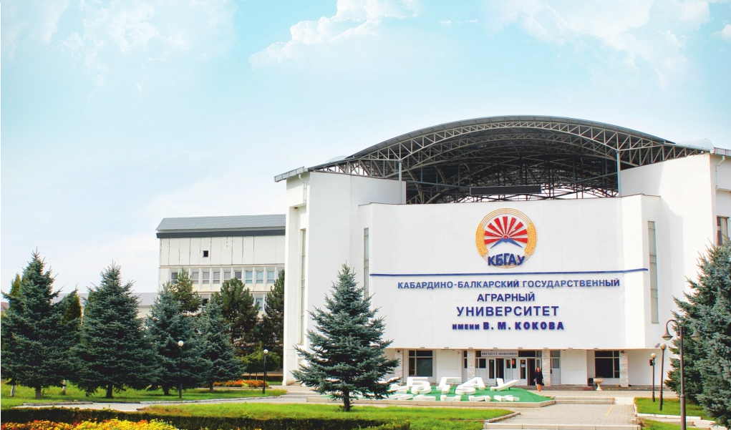

**Нальчик 2025**

**Программный комитет:**

**Председатель программного комитета:**

**Шхагапсоев З.Л.,** д-р юрид. наук, профессор, врио ректора ФГБОУ ВО Кабардино-Балкарский ГАУ.

**Члены программного комитета:**

**Хубиев М.Б.,** канд. мед. наук, зам. Председателя правительства КБР;

**Шхагапсоев С.Х.,** д-р биол. наук, профессор, зам. председателя Комитета Парламента КБР по аграрным вопросам, природопользованию, экологии и охране окружающей среды;

**Сижажев Х.Л.,** канд. с.-х. наук, Министр сельского хозяйства КБР;

**Езаов А.К.,** канд. с.-х. наук, доцент, Министр просвещения и науки КБР;

**Курлович Т.В.,** канд. биол. наук, ведущий научный сотрудник НПО «Биотехнологический комплекс» ГНУ «Центральный ботанический сад национальной академии наук Беларуси»;

**Шалов Т.Б.,** д-р биол. наук, профессор, начальник отдела науки и аспирантуры Абхазского государственного университета;

**Диланян В.Р**, доцент кафедры биологических наук и общей химии агрономического факультета, Аграрного Национального Университета Армении;

**Салманов М.М.,** д-р с.-х. наук, профессор, декан технологического факультета ФГБОУ ВО «Дагестанский государственный аграрный университет»;

**Сиюхов Х.Р.,** д-р техн. наук, доцент, заведующий кафедрой технологии, машин и оборудования пищевых производств ФГБОУ ВО «Майкопский государственный технологический университет»;

**Садыгова М.К.,** доктор техн. наук, профессор кафедры «Технологии продуктов питания» ФГБОУ ВО «Саратовский государственный университет генетики, биотехнологии и инженерии им. Н.И.Вавилова»;

**Исригова Т.А.,** д-р с.-х. наук, профессор, начальник научно-инновационного управления ФГБОУ ВО «Дагестанский государственный аграрный университет»;

**Бесланеев С.М.,** канд. с.-х. наук, руководитель Кабардино-Балкарского филиала федерального государственного бюджетного учреждения «Агрохимическая служба России»;

**Бжеников Р.Р.,** ген. директор ООО «Зольский картофель»;

**Дышеков Х.А.,** ком. директор ООО «Юг Агро»;

**Сокуров А.О.,** директор Кабардино-Балкарского Регионального филиала АО «Россельхозбанк»;

**Шогенова Е.В.,** руководитель универсального микроофиса Альфа-Банк;

**Быстрая Г.В.,** канд. с.-х. наук, зав. отделом защиты растений ФГБНУ «Северо-Кавказский НИИ горного и предгорного садоводства»;

**Тамахина А.Я.,** доктор с.-х. наук, профессор кафедры «Садоводство и лесное дело» ФГБОУ ВО «Кабардино-Балкарский государственный аграрный университет им. В.М. Кокова».

**Организационный комитет конференции:**

**Председатель организационного комитета:**

**Берова Д.М.,** д-р юрид. наук, доцент, проректор по научной работе ФГБОУ ВО Кабардино-Балкарский ГАУ.

**Члены организационного комитета:**

**Хоконова М.Б.,** д-р с.-х. наук, доцент, и.о. декана «Агрономический» ФГБОУ ВО Кабардино-Балкарский ГАУ;

**Аккаева Х.А.,** канд. юрид. наук, доцент, заместитель начальника управления науки и инноваций ФГБОУ ВО Кабардино-Балкарский ГАУ;

**Жемухов А.Х.,** канд. экон. наук, доцент, начальник отдела организации и мониторинга научно-исследовательской деятельности ФГБОУ ВО Кабардино-Балкарский ГАУ;

**Бозиев А.Л.,** канд. с.-х. наук, доцент, зам. декана по НИР факультета «Агрономический» ФГБОУ ВО Кабардино-Балкарский ГАУ;

**Кишев А.Ю.,** канд. с.-х. наук, доцент, зав. кафедрой «Агрономия» ФГБОУ ВО Кабардино-Балкарский ГАУ;

**Шибзухов З.С.,** канд. с.-х. наук, доцент, и.о. зав. кафедрой «Садоводство и лесное дело» ФГБОУ ВО Кабардино-Балкарский ГАУ.

**Редакционная коллегия:**

**Бозиев А.Л.,** канд. с.-х. наук, доцент, зам. декана по НИР факультета «Агрономический» ФГБОУ ВО Кабардино-Балкарский ГАУ;

**Бесланеев Б.Б.,** канд. с.-х. наук, доцент кафедры «Садоводство и лесное дело» ФГБОУ ВО Кабардино-Балкарский ГАУ;

**Сидакова М.С.,** канд. с.-х. наук, доцент кафедры «Агрономия» ФГБОУ ВО Кабардино-Балкарский ГАУ;

**Тхазеплова Ф.Х.,** канд. с.-х. наук, доцент кафедры «Технология производства и переработки с.-х. продукции» ФГБОУ ВО Кабардино-Балкарский ГАУ.

**Модератор: Бозиев Алий Леонидович,** канд. с.-х. наук, доцент, зам. декана по НИР факультета «Агрономический» ФГБОУ ВО Кабардино-Балкарский ГАУ.

**Программа работы конференции**

Адрес: г. Нальчик, пр. Ленина. 1 в, ФГБОУ ВО Кабардино-Балкарский ГАУ, агрономический факультет (корпус 7, ауд. 404)

|  |  |  |
| --- | --- | --- |
| **Мероприятие** | **Время проведения** | **Место проведения** |
| Регистрация участников | 9.30-10.30ч | Факультет «Агрономический», корп. №7, 404 ауд. |
| Пленарное заседание | 10.30-12.00ч | Факультет «Агрономический», корп. №7, 404 ауд. |
| Работа секции № 1. Агрономия | 12.30-15.00ч | Факультет «Агрономический», корп. №7, 304 ауд. |
| Работа секции № 2. Садоводство и ягодные культуры | 12.30-15.00ч | Факультет «Агрономический», корп. №7, 110 ауд. |
| Работа секции № 3. Технология производства и переработки сельскохозяйственной продукции | 12.30-15.00ч | Факультет «Агрономический», корп. №7, 404 ауд. |
| Работа секции № 4. Агрохимия, почвоведение и карантин растений | 12.30-15.00ч | Факультет «Агрономический», корп. №7, 106 ауд. |
| Закрытие конференции Подведение итогов | 15.10ч | Факультет «Агрономический», корп. №7, 404 ауд. |

**Регламент выступлений:**

на пленарном заседании – до 10 минут; на секционных заседаниях – до 5 минут; в прениях – до 5 минут.

**Открытие конференции:**

**Хоконова М.Б.,** д-р с.-х. наук, доцент, и.о. декана «Агрономический» ФГБОУ ВО Кабардино-Балкарский ГАУ;

**Приветственное слово участникам конференции**

**Шхагапсоев З.Л.,** д-р юрид. наук, профессор, врио ректора ФГБОУ ВО Кабардино-Балкарский ГАУ

**Сижажев Х.Л.,** канд. с.-х. наук, Министр сельского хозяйства КБР;

**Езаов А.К.,** канд. с.-х. наук, доцент, Министр просвещения и науки КБР;

**Диланян В.Р.**, доцент кафедры биологических наук и общей химии агрономического факультета, Аграрного Национального Университета Армении;

**Исригова Т.А.,** д-р с.-х. наук, профессор, начальник научно-инновационного управления ФГБОУ ВО «Дагестанский государственный аграрный университет».

**Основные докладчики:**

1. ПАТРИОТ НАРОДА И РЕФОРМАТОР **- Шхагапсоев С.Х.,** д-р биол. наук, профессор, зам. председателя Комитета Парламента КБР по аграрным вопросам, природопользованию, экологии и охране окружающей среды;
2. СТРАТЕГИЯ ЗАЩИТЫ ЯБЛОНИ ОТ КОМПЛЕКСА ВРЕДНЫХ ОРГАНИЗМОВ В ИНТЕНСИВНЫХ САДАХ ЯБЛОНИ НА СЕВЕРНОМ КАВКАЗЕ - **Быстрая Г.В.,** канд. с.-х. наук, зав. отделом защиты растений ФГБНУ «Северо-Кавказский НИИ горного и предгорного садоводства»;
3. ОШИБКИ ПРИ ЗАКЛАДКЕ ПОСАДОК ГОЛУБИКИ В КАБАРДИНО-БАЛКАРИИ **-Курлович Т.В.,** канд. биол. наук, ведущий научный сотрудник НПО «Биотехнологический комплекс» ГНУ «Центральный ботанический сад национальной академии наук Беларуси»;
4. ТЕХНОЛОГИЧЕСКИЕ РЕШЕНИЯ ПРИ ПРОИЗВОДСТВЕ ПРОДУКТОВ ПИТАНИЯ НА ОСНОВЕ СОВРЕМЕННЫХ БИОРЕСУРСОВ САРАТОВСКОЙ СЕЛЕКЦИИ **- Садыгова М.К.,** доктор техн. наук, профессор кафедры «Технологии продуктов питания» ФГБОУ ВО «Саратовский государственный университет генетики, биотехнологии и инженерии им. Н.И.Вавилова»;
5. НОВЫЕ ТЕХНОЛОГИИ ПРОИЗВОДСТВА ФУНКЦИОНАЛЬНЫХ ПРОДУКТОВ ПИТАНИЯ НА ТЕХНОЛОГИЧЕСКОМ ФАКУЛЬТЕТЕ ФГБОУ ВО ДАГЕСТАНСКИЙ ГАУ **- Салманов М.М.,** д-р с.-х. наук, профессор, декан технологического факультета ФГБОУ ВО «Дагестанский государственный аграрный университет»;
6. ДЕКОРАТИВНЫЕ ЛИАНЫ В ОЗЕЛЕНЕНИИ ГОРОДА НАЛЬЧИК - **Тамахина А.Я.,** доктор с.-х. наук, профессор кафедры «Садоводство и лесное дело» ФГБОУ ВО «Кабардино-Балкарский государственный аграрный университет им. В.М. Кокова».

**РАБОТА СЕКЦИЙ:**

**СЕКЦИЯ № 1**

**Агрономия**

*Факультет «Агрономический»*

*ФГБОУ ВО Кабардино-Балкарский ГАУ, ауд. 304*

**Руководитель секции:**

**Ханиева И.М.,** д-р с.-х. наук, профессор кафедры «Агрономия» ФГБОУ ВО Кабардино-Балкарский ГАУ

**СЕКЦИЯ № 2**

**Садоводство и ягодные культуры**

*Факультет «Агрономический»*

*ФГБОУ ВО Кабардино-Балкарский ГАУ, ауд. 110*

**Руководитель секции:**

**Бесланеев Б.Б.,** канд. с.-х. наук, доцент кафедры «Садоводство и лесное дело» ФГБОУ ВО Кабардино-Балкарский ГАУ

**СЕКЦИЯ № 3**

**Технология производства и переработки сельскохозяйственной продукции**

*Факультет «Агрономический»*

*ФГБОУ ВО Кабардино-Балкарский ГАУ, ауд. 404*

**Руководитель секции:**

**Хоконова М.Б.,** д-р с.-х. наук, доцент, и.о. декана «Агрономический» ФГБОУ ВО Кабардино-Балкарский ГАУ

**СЕКЦИЯ № 4**

**Агрохимия, почвоведение и карантин растений**

*Факультет «Агрономический»*

*ФГБОУ ВО Кабардино-Балкарский ГАУ, ауд. 106*

**Руководитель секции:**

**Сидакова М.С.,** канд. с.-х. наук, доцент кафедры «Агрономия» ФГБОУ ВО Кабардино-Балкарский ГАУ